# 一、系统功能拓扑

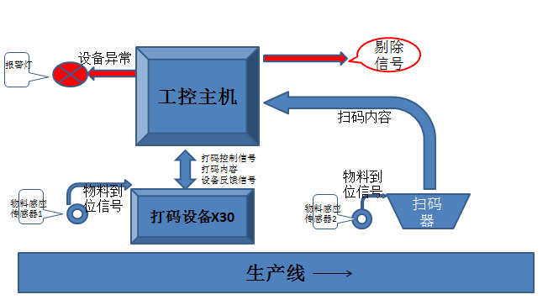

# 二、硬件架构

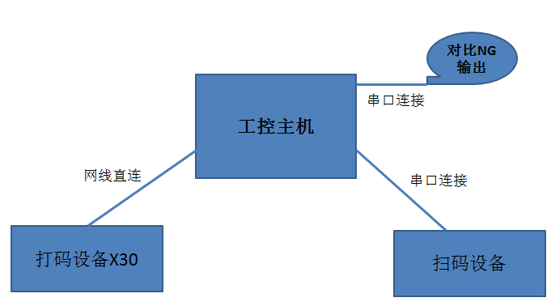

# 三、数据相关

3.1 相关概念

* 赋码：程序把数据信息传输给打印设备
* 轮询：程序按照一定的时长发送命令给设备，要求返回当前状态

3.2数据源

原始打标数据从U盘导入到本地数据库。

3.3数据保存

* 按一定规则，建立打标批次信息字段，通过批次信息可以区分不同的批次数据；
* 原始打标数据+本批次信息内容，保存到信息记录总表；考虑到表容量的日常增长，可以为当前导入的打印内容另建一个暂时表，打印任务完成而且数据并比对完成后删除。
* 表结构（参考）：批次信息、打码内容、打码标志 、比对标志

3.4打码触发原理

打码设备在正常工作的情况下，存在两种状态:待机状态（ready）和打印状态（printing），两个状态交替出现并持续一段时间。

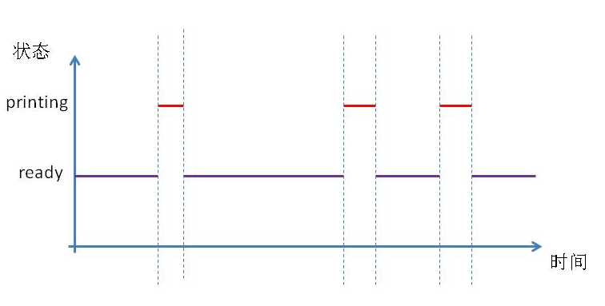

当应用程序进行定时采集设备状态的时长，小于设备进行一次打印所需要的时长（机械动作），我们就可以通过采集到的状态变化来进行赋码。

1)程序确认设备状态（ready），并首先完成第一次的赋码

2)轮询：

* + - 状态不变，本次轮询结束。
    - 检测到设备状态由（ready）变成（printing），程序读取下一条数据，本次轮询结束。
    - 检测到设备状态由（printing）变成（ready），进行赋码，本次轮询结束。
* 询到到设备状态是其他（故障），本次轮询结束。

# 四、软件功能

总体上，这是一个简单的单机运行程序。下面的图样仅供开发人员参考，不做为开发的实际标准。

4.1登录

设置一个简单的运行密码，为无关人员打开程序设一个小障碍。

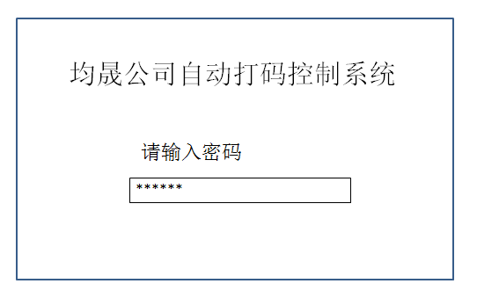

4.2 主界面

提供几个功能按钮及退出按钮。点功能按钮将进入对应的功能界面窗口

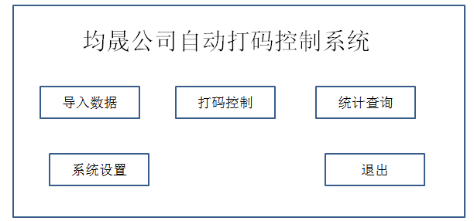

4.3 “导入数据”界面

提供一个类似WINDOWS资源管理器的界面，供客户自行选择数据源文件的位置，提供功能按钮，导入数据。返回导入数据条数的对话框供客户确认。

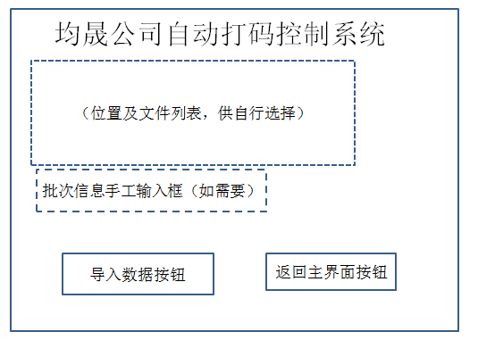

4.4“打码控制”界面

主要的功能界面。

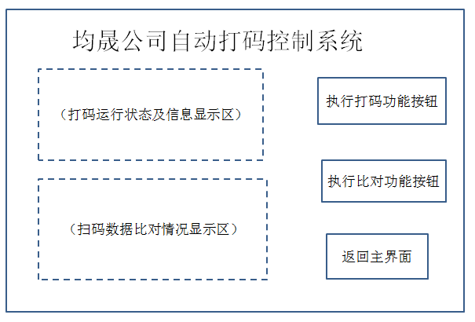

* 执行打码功能：

1）、确认当前设备状态为ready ；进行首次赋码数据；轮询设备并在**状态变化时** 触发相应的动作（参看3.4 打码触发）。

* + - 状态不变，本次轮询结束。
    - 检测到设备状态由（ready）变成（printing），程序读取下一条数据，本次轮询结束。
    - 检测到设备状态由（printing）变成（ready），进行赋码；记录打码标志；本次轮询结束。
* 询到到设备状态是其他（故障），本次轮询结束。

2）、运行状态及信息显示区，主要显示当前的设备状态（正常、不正常），如设备不正常，红字显示以提醒客户 ； 显示打码条数统计 ，以判断程序是否正常运行（数字变化代表正常运行中）。

* 执行比对功能：

1）、点选此功能 ，打开对应的数据接口（串口），被动接收扫码枪传来的读码内容；并与信息库中的数据进行比对，比对一致，记录比对标志（不一致或NG则不记录）。

2）、扫码数据比对情况显示区，则显示数据接口打开状态；当前比对数据统计OK条数，NG条数。

*注：扫码设备会主动发送内容数据或NG信号给接口。*

3）、**（初定）如果数据比对不成功或接收到NG信号，程序打开另一个串口并发送删除信号。**

* 返回主界面：本批次打码任务后才执行（对话框提示并要求确认），释放调用的接口和定时器。

4.5“统计查询”界面

提供某个批次的打码及扫码结果的汇报数据，供客户查阅。

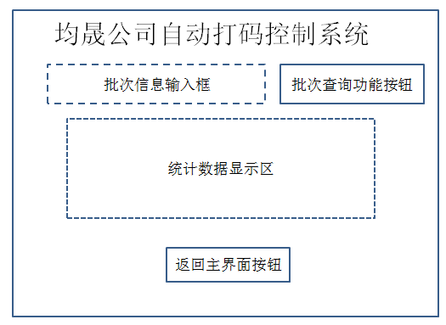

4.6 ”系统设置“界面

（非必要），进行一些参数的设置，如设备IP，扫码设备传输数据的端口号等